Eglise Saint Evroult, Damville
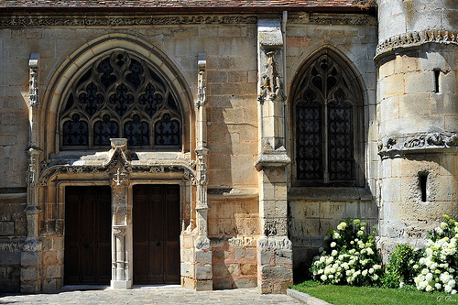
La puissante silhouette du clocher de l’église Saint-Évroult domine le paysage, et l’influence de la Renaissance se fait déjà sentir sur certains motifs décoratif dans une architecture encore gothique datant de la fin du XVe siècle et du début du XVIe siècle.
L’extérieur de l’église, avec son double portail latéral à pilier central, mêle dans sa décoration motifs floraux et animaux, personnages et monstres ; la nef, de belle proportion, avec sa voûte de bois supportée par de longues poutres aux entraits sculptés, possède une grande chapelle latérale au nord avec croisées d’ogives, tout comme le chœur éclairé par de grandes baies à vitraux.
Au nord, la base de la tour d’origine gothique a reçu des ornements de Renaissance, notamment une double arcature, deux pilastres sculptés et une clef pendante à la croisée d’ogives. On y voit une Vierge à l’enfant polychrome du XVIIIe siècle. L’acoustique est particulièrement bonne à Saint-Evroult, et la présence d’un buffet d’orgue réputé permet aux mélomanes d’assister à des concerts.
Dans le beffroi se trouve trois cloches : la plus grosse, Marie-Josèphe, est de 1730 ; la moyenne, Marguerite Antoinette, a été baptisée en 1812. Enfin, la plus petite des trois, et la plus ancienne, se nomme Anne et a été fondue en 1535 ; elle provient de l’église d’Authenay.
Vers 1885, on abattit d’anciennes écuries situées face à l’église pour construire la maison actuelle.

